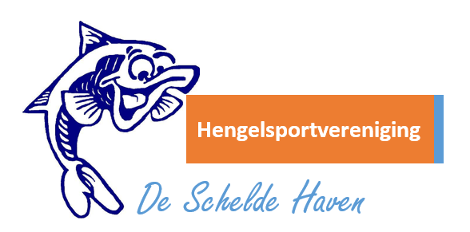

Kampioenschap seizoen

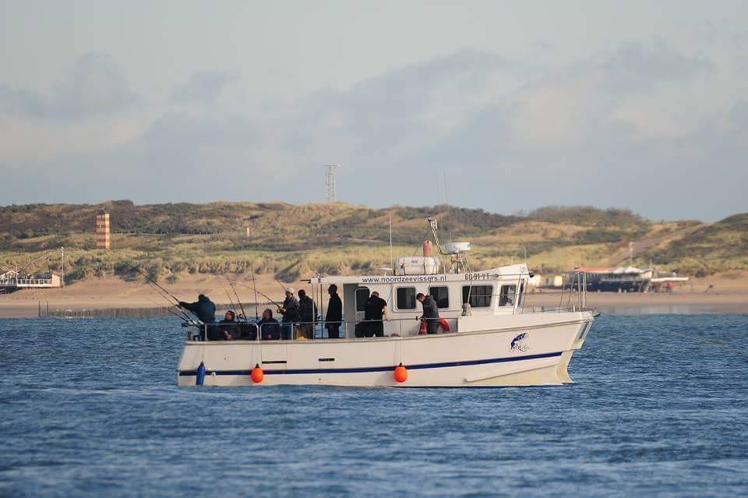
2017

Wedstrijduitslagen 2017 – HSV de Schelde Haven

Klassement 2017
 | Naam | 12-feb | 9-apr | 6-mei | 20-mei | 25-jun | 8-jul | 20-aug | 2-sep | 10-sep | 22-okt | 19-nov | 3-dec
1 | Marty den Dekker | 0 | 0 | 55 | nd | 0 | nd | nd | 52 | 10 | nd | nd | nd
2 | Ronny Verbeke | 0 | 0 | nd | nd | nd | nd | nd | nd | nd | nd | nd | nd
3 | Luc Bertram | 0 | 31 | 0 | 69 | 52 | 185 | 312 | 394 | 172 | 301 | 682 | 477
4 | Marcel Alblas | 0 | nd | 0 | 0 | nd | 19 | 19 | 0 | 104 | nd | 100 | 114
5 | Niels Patijn | 0 | 0 | 0 | 125 | 114 | 266 | 95 | 111 | nd | nd | 378 | 110
6 | Dennis Waebeke | nd | 0 | 0 | 0 | 92 | 220 | 111 | 96 | 67 | 429 | 542 | 405
7 | Wim de Pauw | nd | 0 | nd | nd | nd | nd | nd | nd | nd | nd | nd | nd
8 | Jan-Kees Hamelink | nd | 0 | nd | nd | nd | nd | nd | nd | nd | nd | nd | nd
9 | Jens Patijn | nd | 0 | 16 | 37 | 82 | 447 | 128 | 64 | nd | 72 | 325 | 237
10 | Jan Langendam | nd | nd | 75 | 40 | 0 | 201 | 158 | 43 | 77 | 97 | nd | nd
11 | Edmon Duijserinck | nd | nd | 32 | 86 | nd | 72 | nd | nd | nd | nd | nd | nd
12 | Eric van Regenmortel | nd | nd | nd | nd | nd | nd | nd | nd | nd | 80 | nd | nd
 | Jeugd:
1 | Manoah den Dekker | 0 | 0 | 0 | nd | 23 | nd | nd | nd | 43 | nd | nd | nd
2 | Roan Waebeke | nd | 0 | 18 | 0 | 27 | nd | 152 | nd | nd | 122 | 133 | 34

Grootste vis zoetwater:
Schubkarper 55 centimeter gevangen door Marty den Dekker op de Brandput.
Grootste vis zoutwater:
Zeebaars van 62 centimeter gevangen door Luc Bertram aan de Westerschelde.
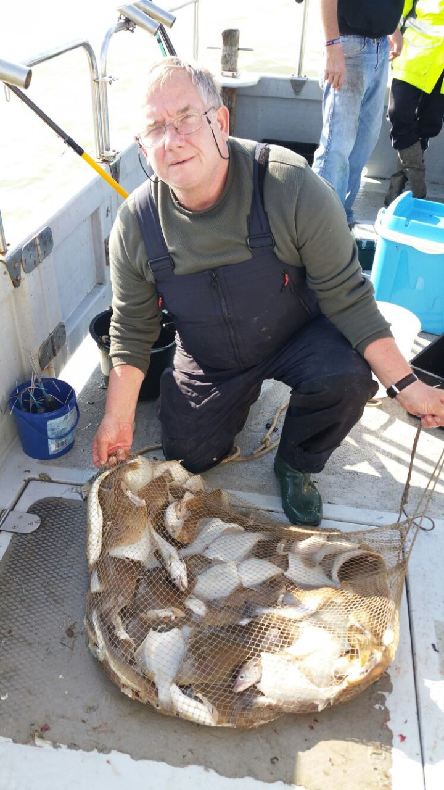
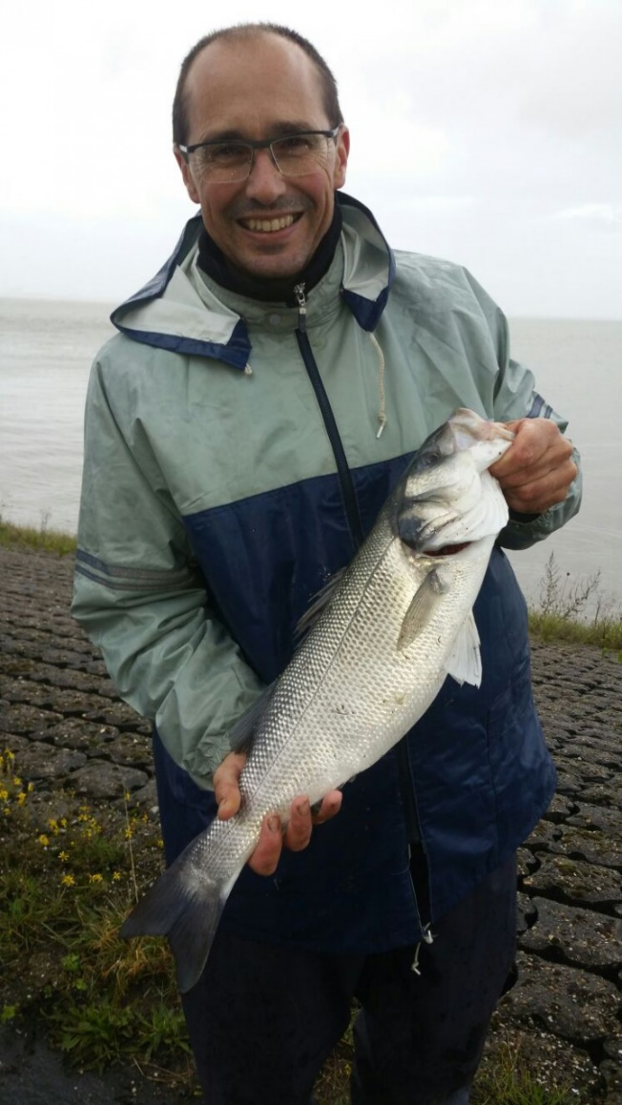

Klassement 2017

1e Luc Bertram - 2675 punten

2e Dennis Waebeke - 1962 punten

3e Jens Patijn - 1408 punten

4e Niels Patijn - 1199 punten

5e Jan Langendam - 691 punten

6e Marcel Alblas - 356 punten

7e Edmond Duijsserinck - 190 punten

8e Marty den Dekker - 117 punten

9e Eric van Regenmortel - 80 punten

Jeugd 2017

1e Roan Waebeke - 486 punten

2e Manoah den Dekker - 66 punten

Het hengelseizoen 2017 werd mogelijk gemaakt door:
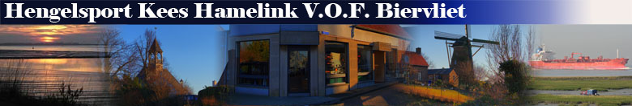

Allelec.be Hamme

